数学科学学院自考“论文”、“实践”交费流程：
- 点击网址https://pay.scnu.edu.cn/pay.html
- 点击之后出现该界面
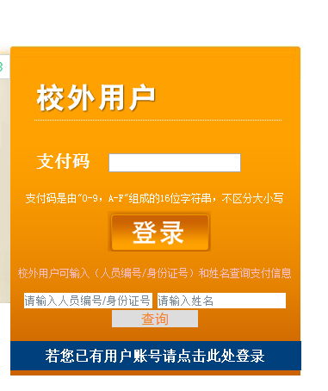
步骤一、：在该框内输入“准考证号”
步骤二：
在该框内输入“姓名”
步骤三：点击查询

3、点击查询之后出现该界面
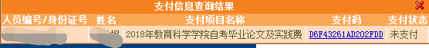

点击该“支付码“进行缴费

- 点击之后出现该界面
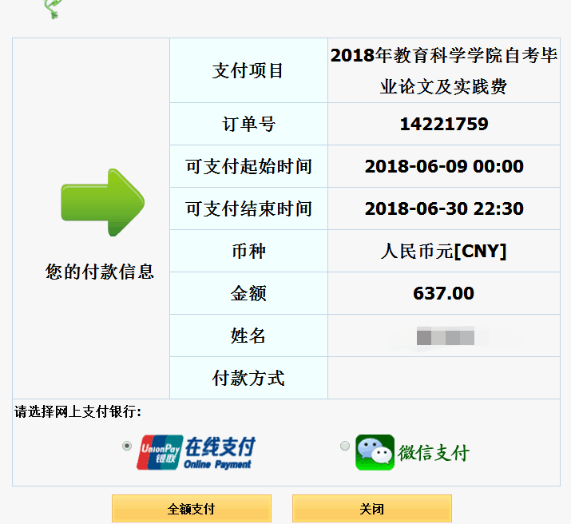
选择支付方式“在线支付”或者是“微信支付”。
再点击“全额支付”。
付款成功后，截图保存。

